土地规划机构及从业人员信息管理平台
使用说明书（管理员版）


目录
1简介 3
2系统运行环境 3
2.1硬件需求 3
2.2软件需求 3
2.3 网址 3
3系统功能说明 4
3.1 系统登录 4
3.2欢迎页面 4
3.3 机构管理 5
3.3.1 查询机构 5
3.3.2 机构详细信息页 5
3.3.3 添加机构 9
3.3.4 批量导入机构 9
3.3.5 企业资料变更审核 10
3.4 会员管理 11
3.4.1 会员查询 11
3.4.2 会员资料 11
3.4.3 会员执业登记审核 13
3.4.4 会员资料变更审核 13
3.4.5 会员机构转移审核 14
3.4.6 批量导入会员 14
3.4.7 会员密码重置 15
3.5 培训管理 16
3.5.1 科目管理 16
3.5.2 培训管理 17
3.5.3 报名管理 18
3.5.4 成绩管理 18
3.6 继续教育管理 20
3.6.1 添加继续教育 20
3.6.2 管理继续教育 21
3.6.3 继续教育申请审核 21
3.7 年检管理 22
3.7.1 添加年检 22
3.7.2 年检列表 22
3.7.3 年检审核 23

1简介
土地规划机构及从业人员信息管理平台使用说明，包含用户从登录到具体业务类型的创建与提交的操作说明手册。在操作系统前请认真阅读；如有疑问，请参阅3.6章节的技术咨询。

2系统运行环境

2.1硬件需求
CPU处理器 | Intel(R) Core(TM)2 Duo Cpu @ 1.5GHz
内存 | 1GB以上
硬盘空间 | 80G以上
操作系统 | Windows7或Windows XP/SP2/SP3
显示器分辨率 | 1024 x 768,高16位色以上

2.2软件需求
操作系统 | Windows7或Windows XP/SP2/SP3
浏览器 | IE8以上、Chrome谷歌浏览器
插件
其他 | Office2007

2.3 网址
http://www.zjtdxh.org:8001

3系统功能说明

3.1 系统登录
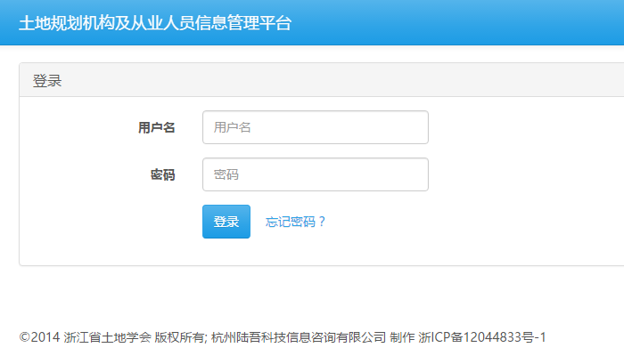

3.2欢迎页面
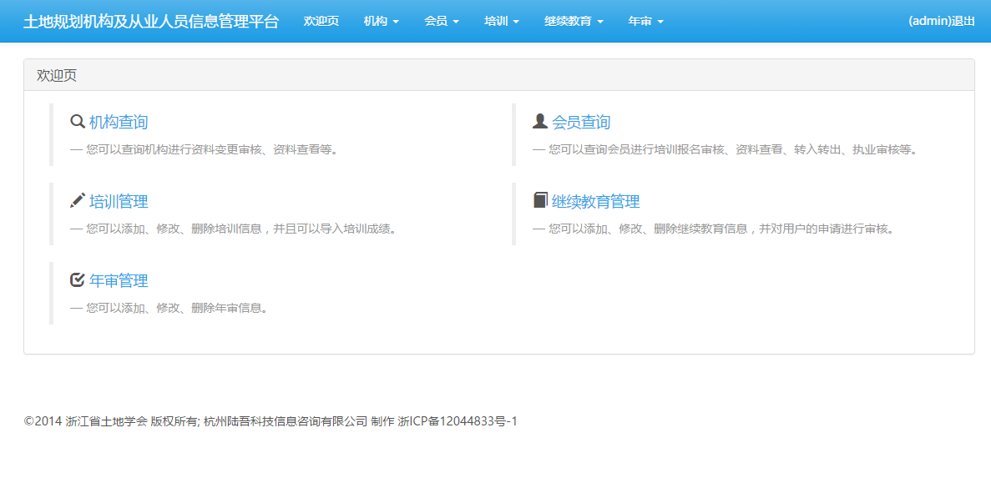
欢迎页面包含了主要系统常用功能的说明和快捷链接。顶部导航栏包含了系统的全部功能菜单式链接。通过不同的链接，可以进入相应的功能界面。

3.3 机构管理

3.3.1 查询机构
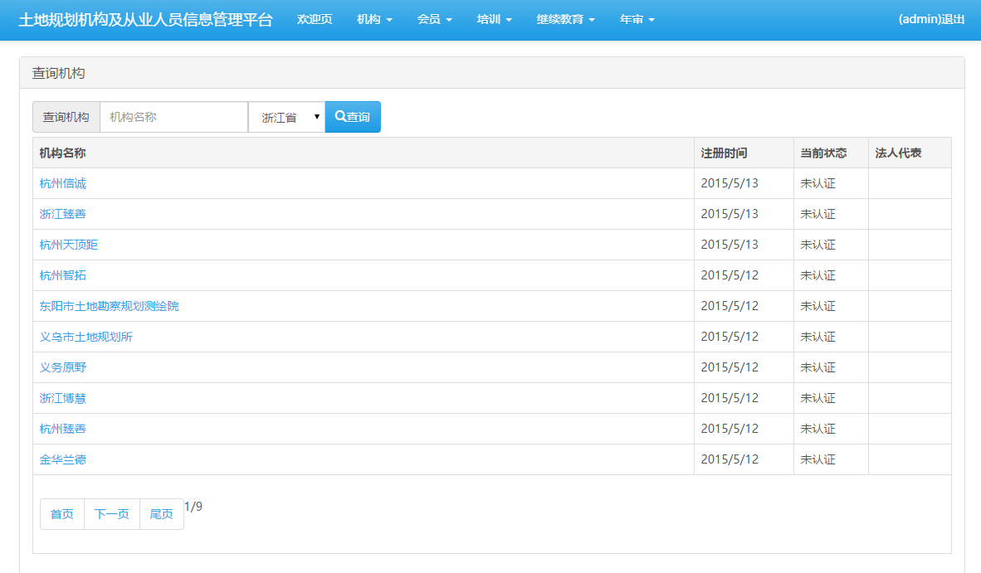
查询机构页面包含了顶部搜索框和机构列表，通过点击机构名称，可以查看机构的详细资料。
通过填写关键词和选择机构所属省市，进行特定的机构查询。

3.3.2 机构详细信息页
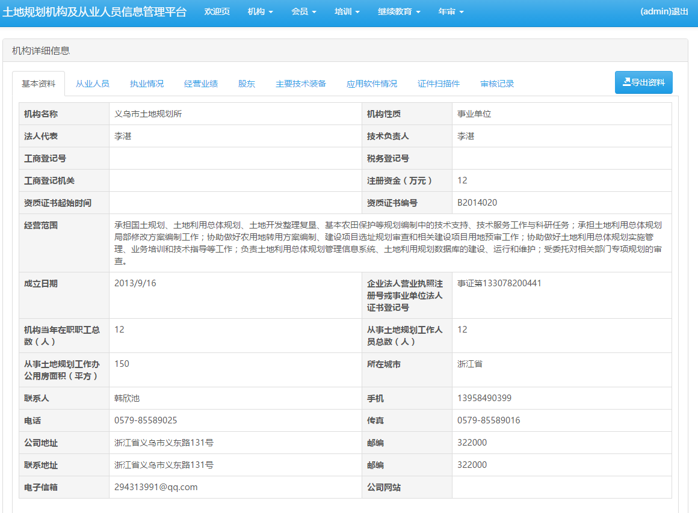
点击机构名称后，进入机构详细信息页面。页面包含了不同的标签页，每个标签点击后可以查看具体的机构相关信息。
3.3.2.1 基本资料
基本资料如上图所示，包含了机构的基本资料信息。
3.3.2.2 从业人员
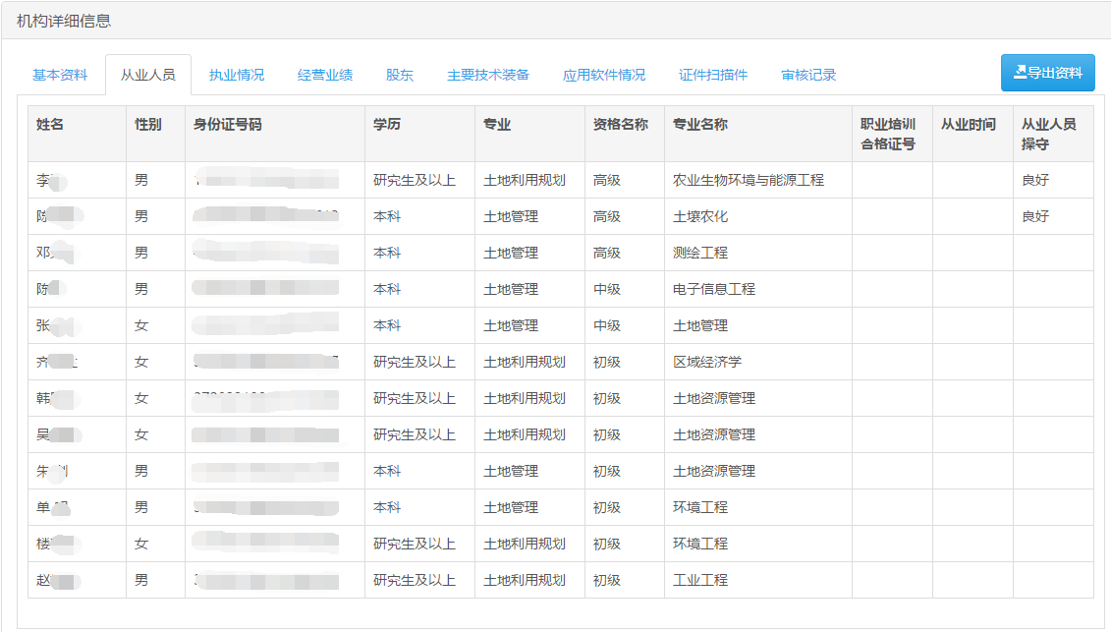
3.3.2.3 执业情况
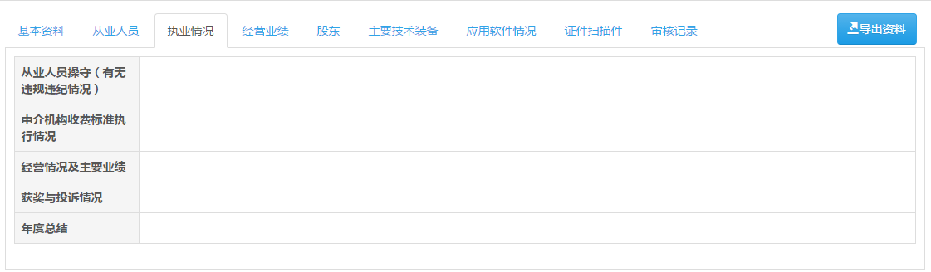
3.3.2.4 经营业绩
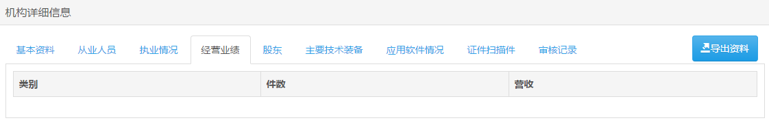
3.3.2.5 股东
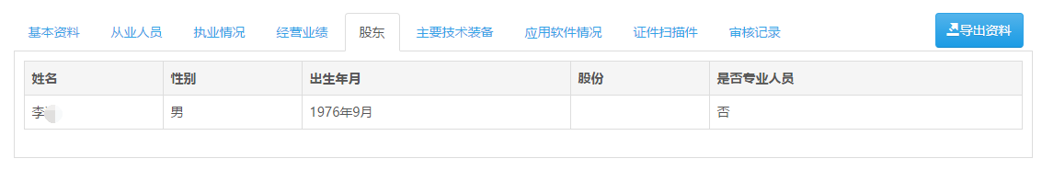
3.3.2.6 主要技术装备
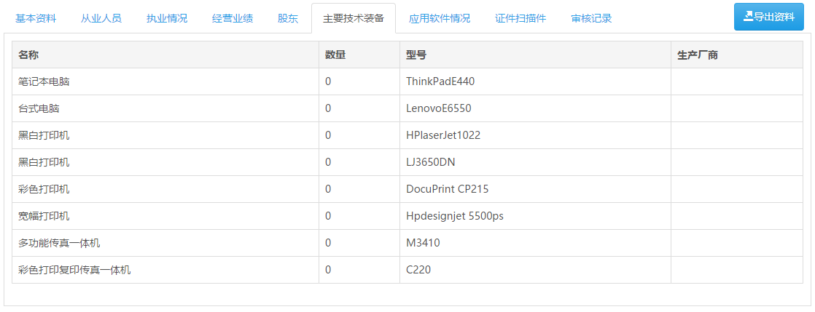
3.3.2.7 应用软件情况
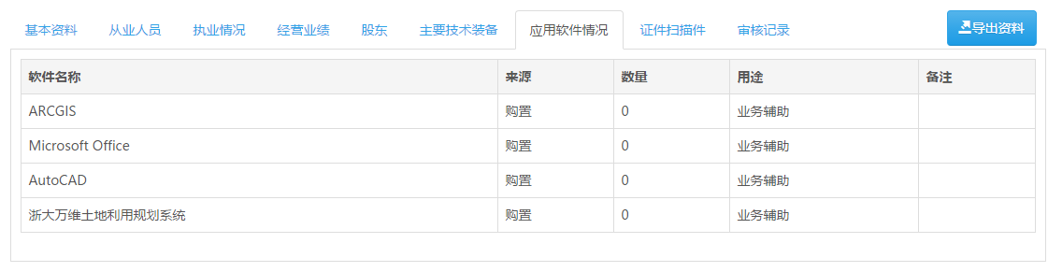
3.3.2.8 证件扫描件
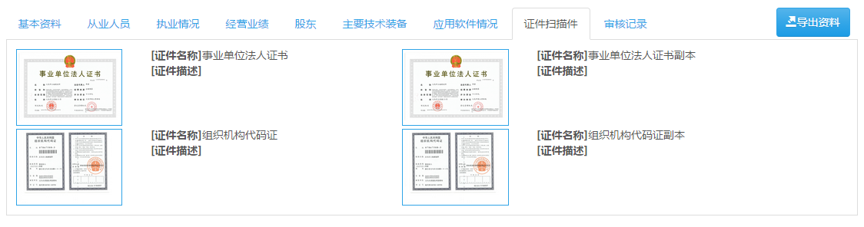
3.3.2.9 审核记录
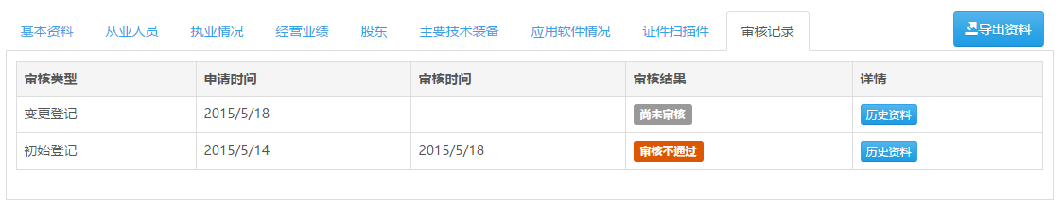
3.3.2.10 导出资料
点击导出资料按钮，可以将此机构的所有资料导出为Excel文件格式，以便用于保存和打印。
3.3.2.11 审核信息
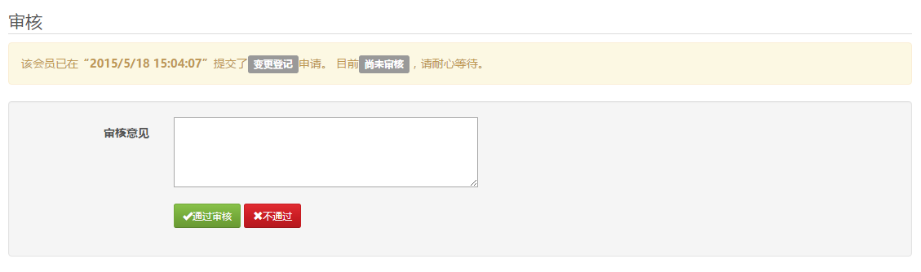
如果该机构申请了“资料变更”或“年检审核”等申请，资料界面的底部会显示如上图所示的“审核”表单。
管理员可以根据具体情况填写审核意见，并选择通过或不通过按钮。

3.3.3 添加机构
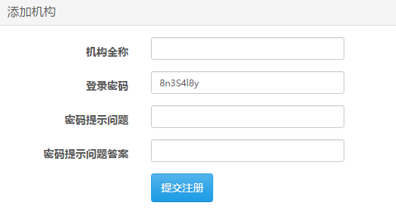
机构添加表单十分简单，机构全称即是机构登录的帐户名，登陆密码系统默认给了一个随机字符串，这样可以避免固定初始密码带来的不安全性。
【注意】机构添加之后，需要机构账户登录，提交第一次资料登记申请。

3.3.4 批量导入机构
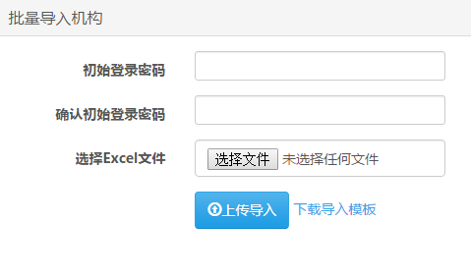
批量导入机构，密码不可随机，请先点击“下载导入模板”链接，下载excel格式的导入模板文件，根据文件提供的表格的列，填写机构相关信息。然后设定好初始密码，选择你填写好的excel文件，点击“上传导入”即可。

3.3.5 企业资料变更审核
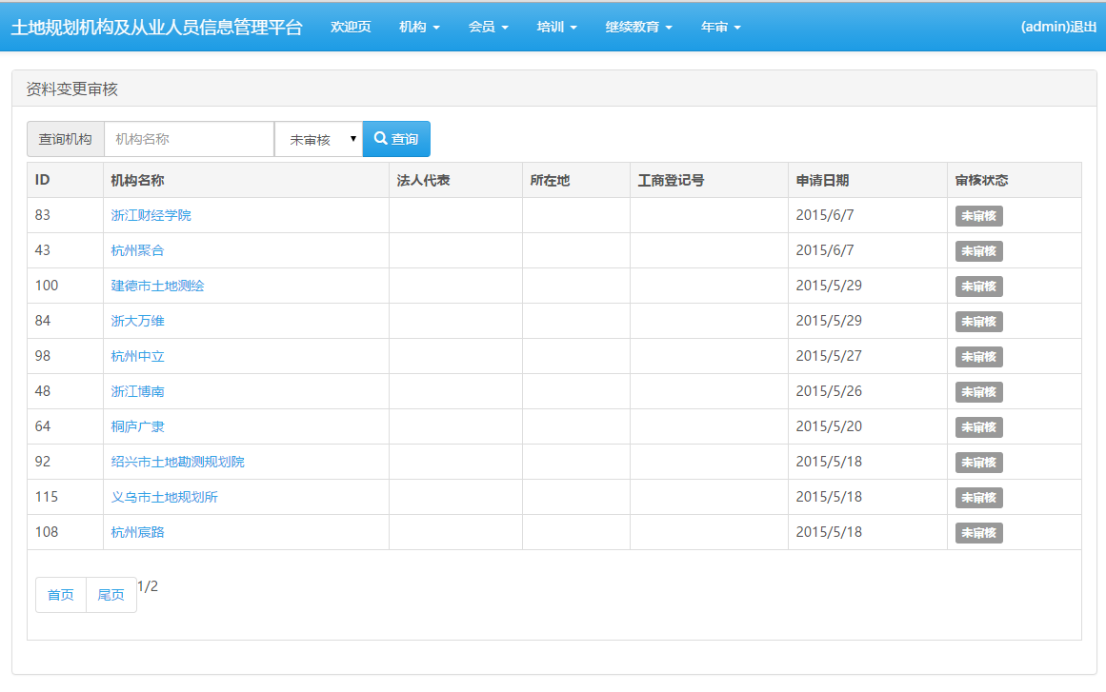
资料变更审核界面包含了顶部搜索条和列表表格。
填写机构名称关键词，选择审核状态，点击“查询”，即可查询到满足条件的机构。
点击列表中的机构名称，可以打开3.3.2中 提到的机构详细页，查看机构的详细变更内容，并且详细页底部有审核表单，进行审核。

3.4 会员管理

3.4.1 会员查询
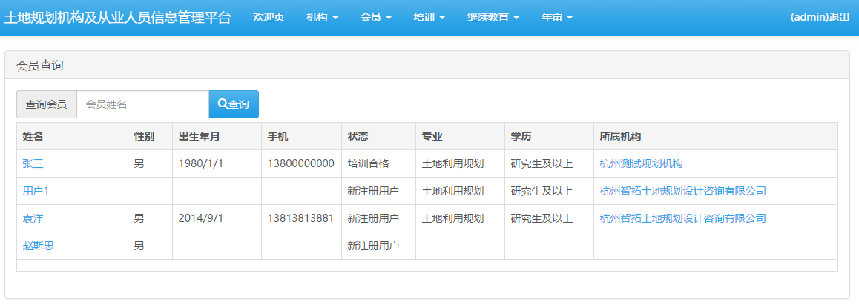
会员查询界面包含了搜索条和会员列表。
输入会员姓名关键词点击“查询”，即可查询满足条件的会员列表。
点击列表中的会员姓名，可以进入会员详细信息页面；点击会员所属机构，可以进入机构详细信息页面。

3.4.2 会员资料
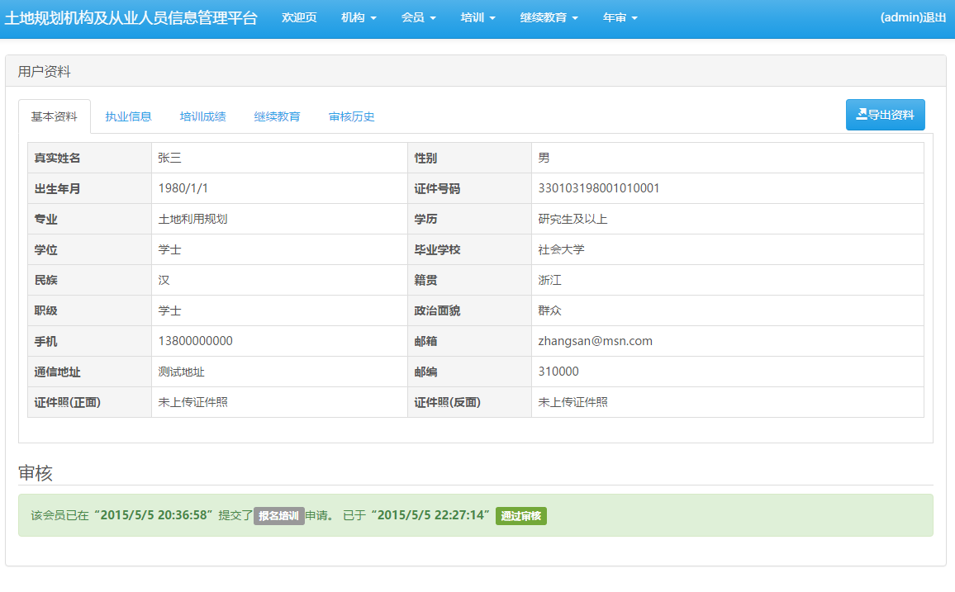
会员资料类似于机构详细资料页面，包含了顶部的标签栏和“导出资料”按钮。同时下部也包含了会员的报名培训、继续教育等申请的审批表单。

3.4.2.1 基本资料
如上图所示，展现了会员的基本资料和联系方式。

3.4.2.2 执业信息
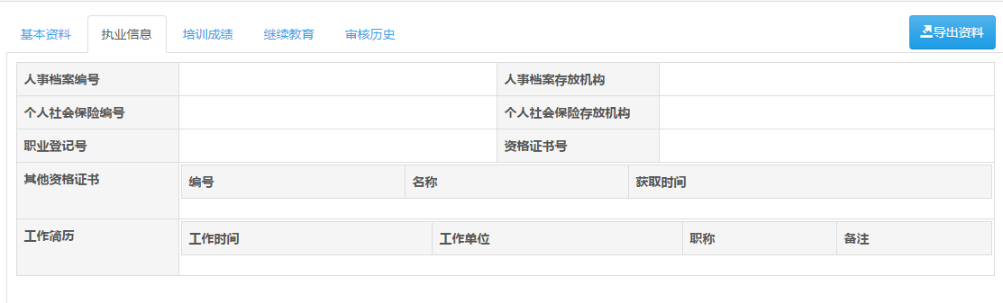

3.4.2.3 培训成绩
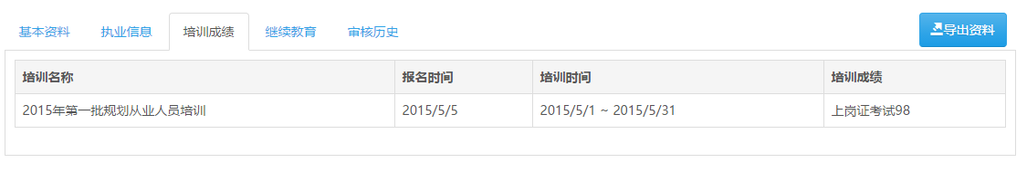

3.4.2.4 继续教育
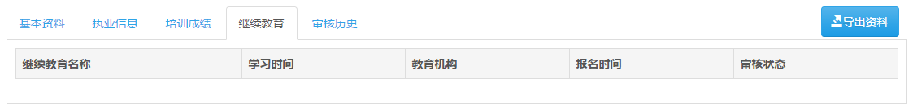

3.4.2.5 审核历史
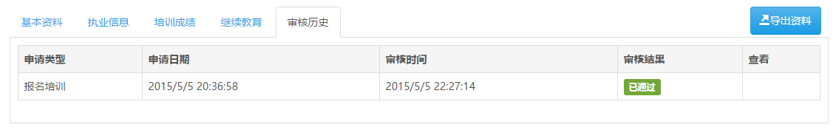

3.4.2.6 导出资料
点击“导出资料”按钮，可以将会员的资料导出为固定格式的Excel文件。以便用于保存或打印所需。

3.4.2.7 审核

当会员申请了“报名培训”、“执业登记”、“继续教育”等信息时，此处类似机构的审核表单，需要填写审核意见，点击“同意”或“不同意”按钮。
上图为审批之后的同意状态。

3.4.3 会员执业登记审核
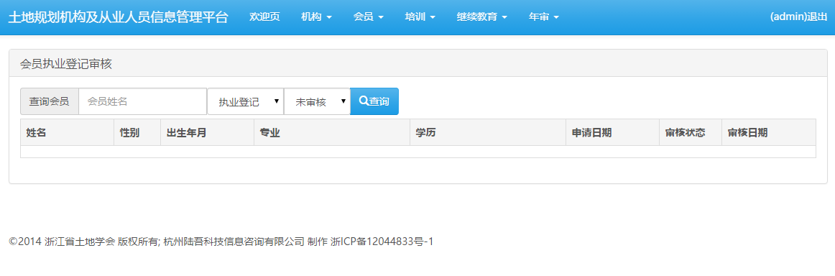
会员执业登记审核页面是用于查询会员提交的执业登记申请。
顶部提供了搜索框，可以通过会员姓名、审批类型、审批状态进行查询。

3.4.4 会员资料变更审核
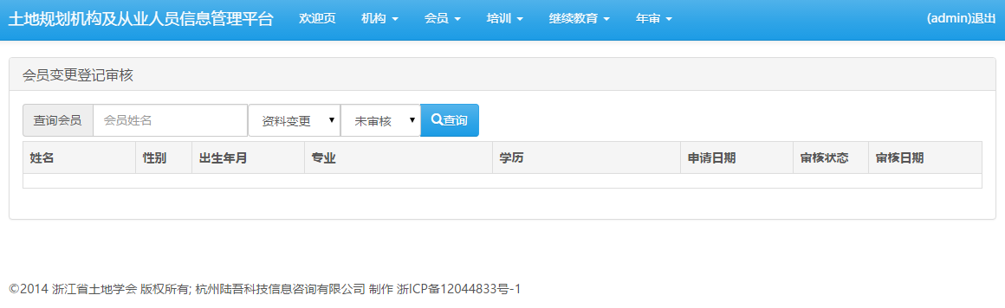
会员资料变更审核页面是用于查询会员提交的资料变更申请。
顶部提供了搜索框，可以通过会员姓名、审批类型、审批状态进行查询。

3.4.5 会员机构转移审核
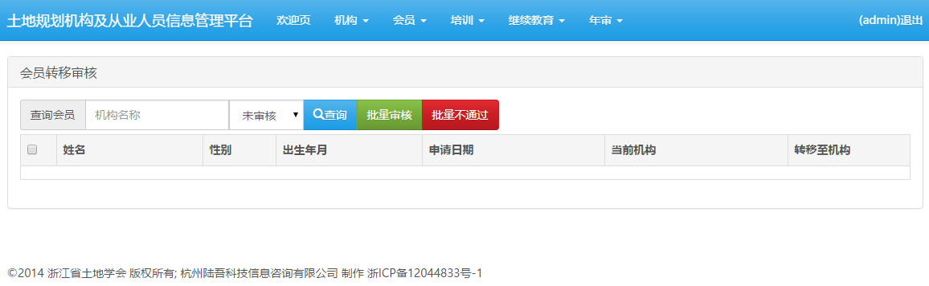
会员机构转移审核页面包含了顶部搜索框和搜索结果列表表格。
同时搜索框集成了审核按钮，点击列表每一行第一列的复选框，可以设置当前行的选中状态，然后点击“批量通过”或“不通过”进行批量的会员转移审核。

3.4.6 批量导入会员
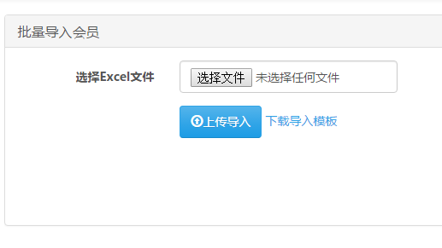
系统提供了批量导入会员功能，点击“下载导入模板”Excel文件，按照模板提供的列，填写好会员信息，保存文件。
点击“选择文件”，选择刚填写并保存好的文件后，点击“上传导入”即可。

3.4.7 会员密码重置
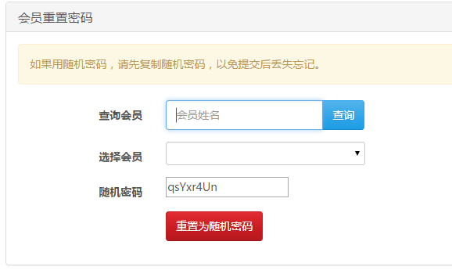
如果某个会员遗忘了自己的密码，管理员可以在后台进行会员密码重置。
首先输入会员姓名，点击“查询”，选择会员下拉框会显示查询结果。
选择具体需要重置的会员，点击“重置为随机密码”，并将随机密码以其他方式告知会员。

3.5 培训管理
培训管理包含了会员申请的培训审核信息、会员的成绩管理、培训的科目管理等。

3.5.1 科目管理
系统必须提供科目，才能添加相关的科目培训，并让会员申请培训。所以第一步需要进行科目管理。

3.5.1.1 添加科目
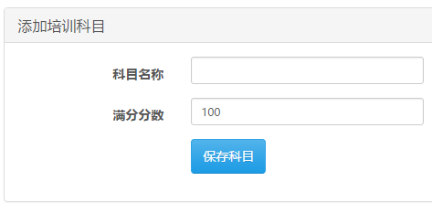
输入科目名称和满分分数，点击保存即可。

3.5.1.2 科目管理
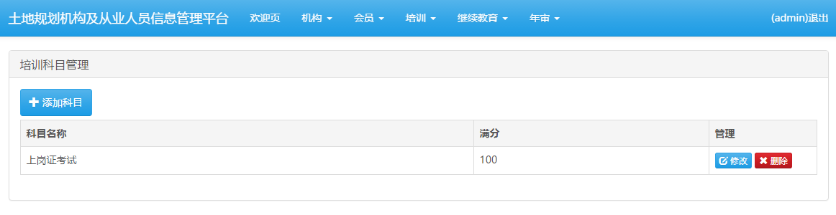
科目管理包含了“添加科目”按钮，和已添加好的科目列表。
每行科目数据都包含了“修改”和“删除”按钮，方便进行单独管理。

3.5.2 培训管理
培训管理第一步是添加科目，第二部便是添加培训，只有添加了培训数据，会员才可以提交该培训的申请。

3.5.2.1 添加培训
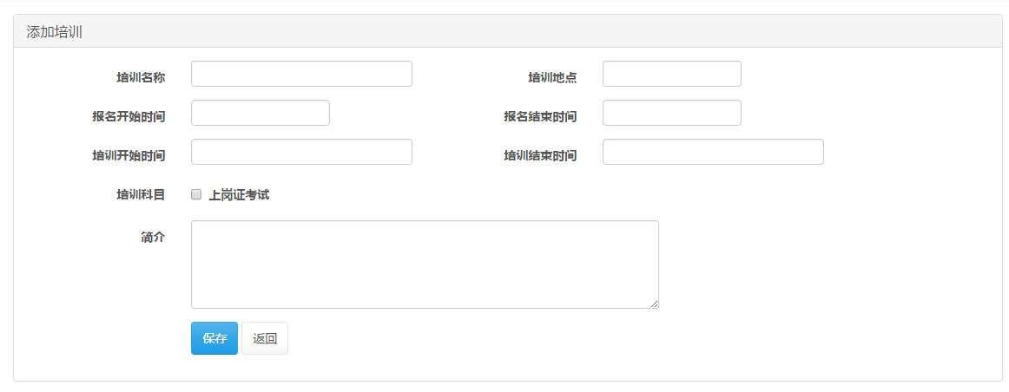
根据添加培训的表单所提供的字段名称，依次填写后点击保存即可。
同时需要注意该培训涉及到了的科目，需要勾选。

3.5.2.2 培训管理
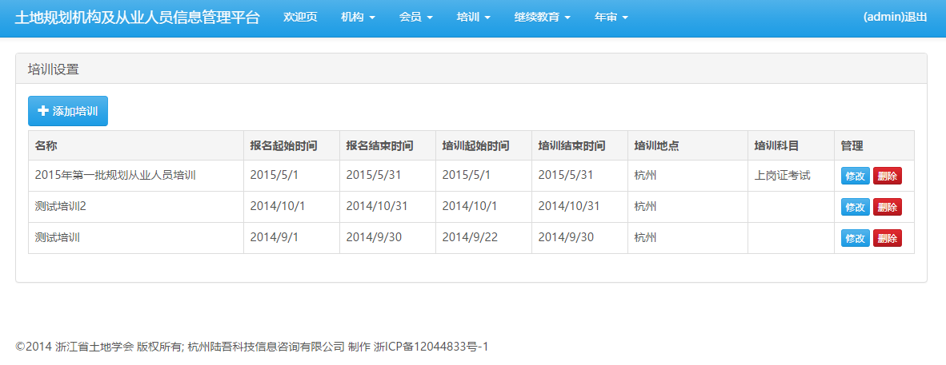
培训管理界面类似科目管理界面，点击管理列里的修改和删除按钮，可以对每个培训进行单独管理。

3.5.3 报名管理
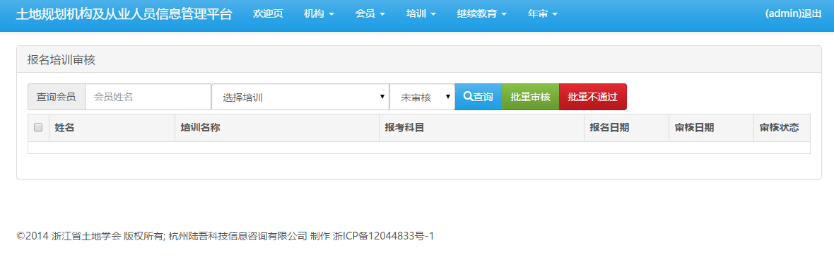
报名管理包含了顶部搜索框和批量审核按钮和下面的申请记录信息表格。
输入会员名称，选择具体的培训期，然后选择审核状态，点击查询，可以对申请记录进行筛选查询。
通过每行数据第一列的复选框来决定选中状态，通过顶部的批量审核按钮审核用户的培训请求。

3.5.4 成绩管理

3.5.4.1 培训成绩管理
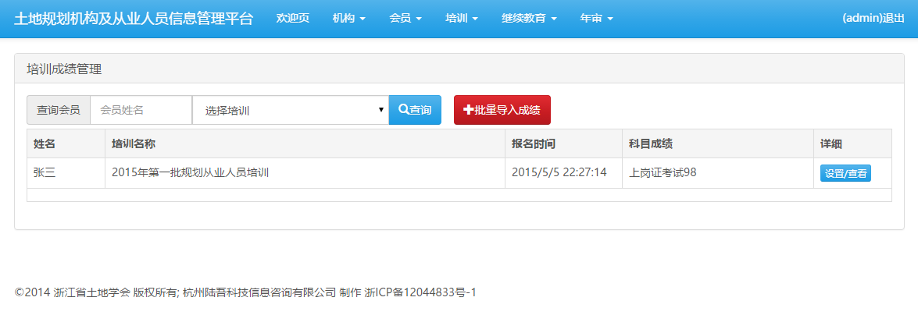
培训成绩管理页面包含了顶部搜索栏、批量导入成绩按钮和会员申请报名信息表格。
输入会员姓名，选择具体的培训期，点击查询可以筛选表格信息。
点击“批量导入成绩”可以进入批量导入成绩页面。
点击“设置/查看”可以打开会员培训详细页，单独设置或查看会员培训成绩。

3.5.4.2 设置/查看培训成绩
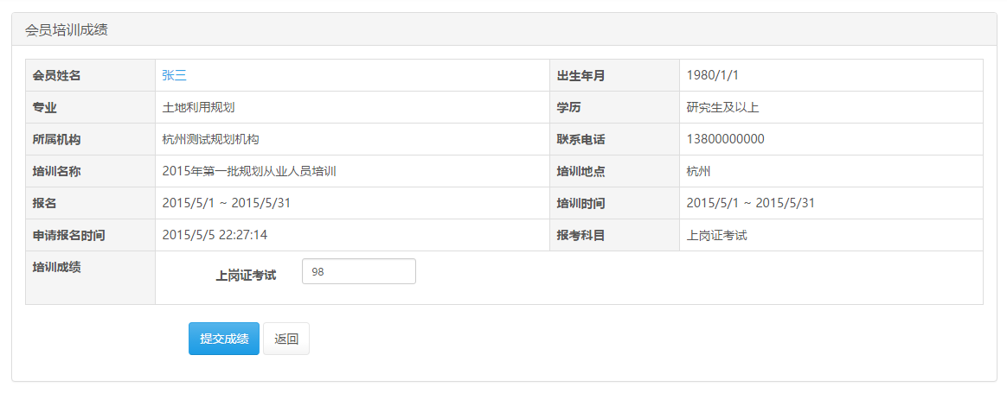
设置/查看会员培训成绩页面包含了培训的详细信息，同时提供了每个科目的成绩列表，可以编辑保存具体科目分数。

3.5.4.3 批量导入成绩
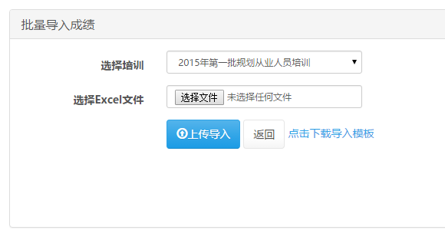
点击下载导入模板，将模板中不包含的科目加入模板中，并按照列填写内容。
选择具体的培训期，点击填充后的模板文件，点击“上传导入”按钮，即可将Excel中满足条件的会员成绩进行批量导入。

3.6 继续教育管理
管理员可以添加、编辑、删除继续教育，审核会员提交的继续教育申请。

3.6.1 添加继续教育
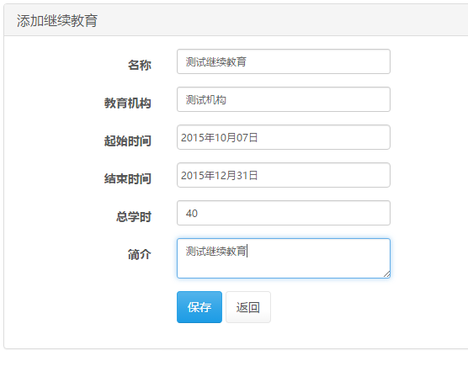
按照表单提供的字段填写内容，点击“保存”即可。

3.6.2 管理继续教育
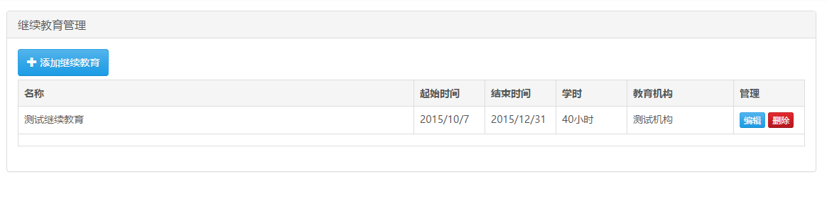
同科目管理，包含了“添加继续教育”按钮，点击可以跳转到 添加页面。
列表表格每一行提供了“编辑”和“删除”功能。

3.6.3 继续教育申请审核
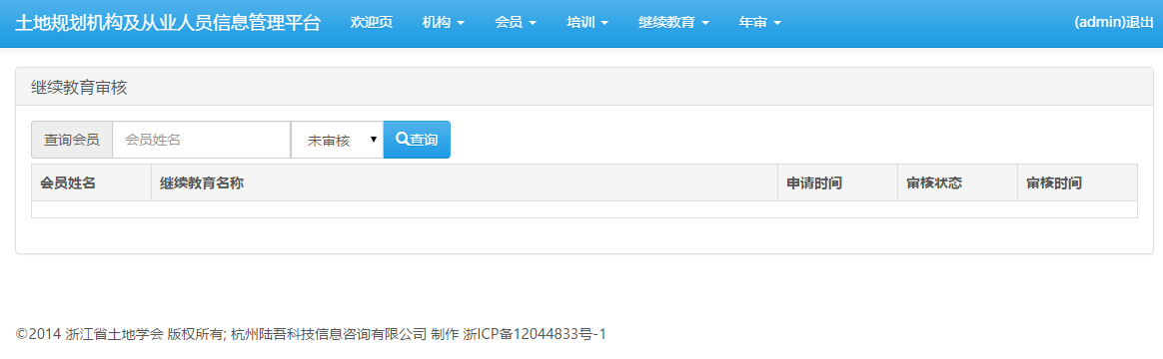
继续教育审核页面包含了顶部搜索栏和搜索结果信息表格。
输入会员姓名，选择审核状态可以对表格进行筛选。
表格提供了会员申请继续教育的具体时间、继续教育名称等。

3.7 年检管理

3.7.1 添加年检
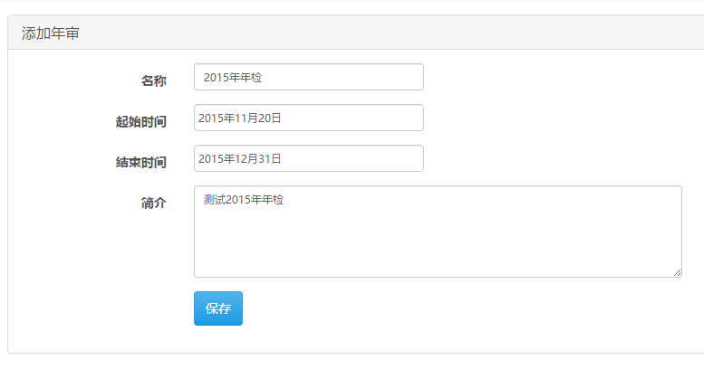
按照表单提供的字段填写年检信息，点击保存启动年检审核。

3.7.2 年检列表
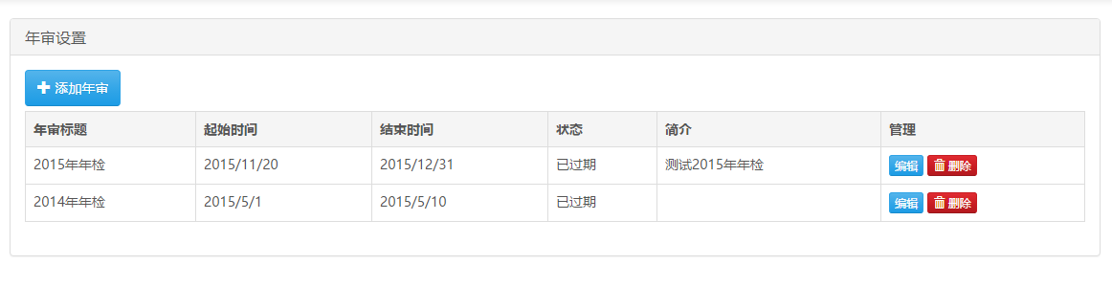

年检列表页面展示了所有启用过的年检信息。同时表格每行提供了“编辑”和“删除”功能，可以对每个年检进行单独管理。

3.7.3 年检审核
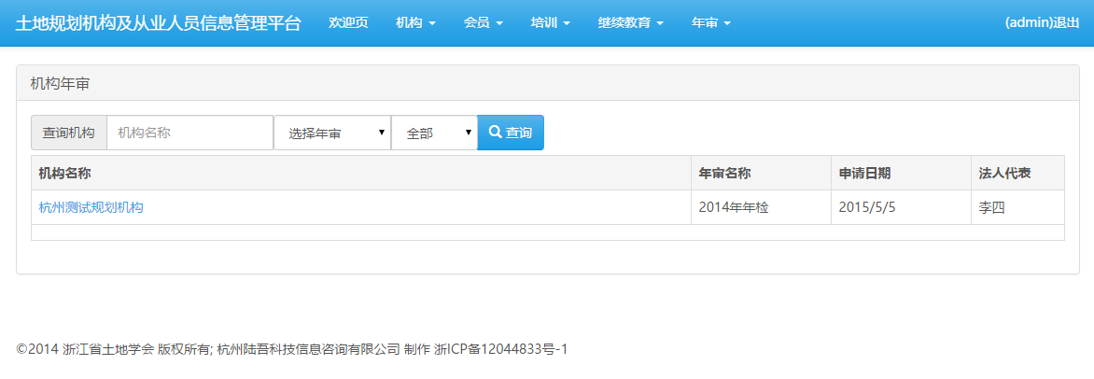
机构年审是机构申请的年度审核资料变更页面。
上面包含了查询搜索条，可以输入机构名称关键词，选择具体某年的年检，然后选择审核状态，点击“查询”即可查询到满足条件的机构。
点击列表中的机构名称，可以打开3.3.2中 提到的机构详细页，查看机构的年检变更内容，并且详细页底部有审核表单，进行审核。

